*Муниципальное бюджетное дошкольное образовательное учреждение*

*Детский сад №66 г. Липецка*

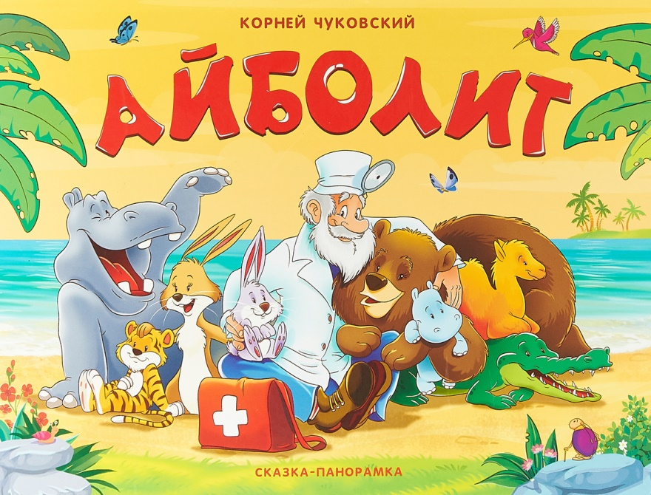

***Конспект по развитию речи в средней группе***

***Тема:*** *Чтение сказки К.И.Чуковского «Доктор Айболит»*

***Образовательная область:***Речевое развитие

***Интеграция образовательных областей:*** познавательное развитие, социально-коммуникативное развитие, физическое развитие.

***Автор: воспитатель***

Саламатова Александра Сергеевна

*Липецк*

*2024г*

**Программные задачи:**

**Цель** – способствовать развитию речи детей и формировать понимание юмора в литературных произведениях.

**Задачи:**

* Укреплять навыки запоминания стихотворений и улучшать речетворческие способности.
* Формировать умение определять содержание литературных произведений на основе отрывков и иллюстраций.

**Образовательные задачи:**

* Обучать детей выражать свои мысли в виде законченных предложений.
* Приучать отвечать на вопросы полными предложениями.

**Развивающие задачи:**

* Стимулировать развитие мышления, слухового восприятия и чувства рифмы.
* Совершенствовать навыки правильной речи.

**Воспитательные задачи:**

* Воспитывать способность глубже осмысливать содержание литературных произведений.
* Формировать интерес к литературе.

**Подготовительная работа:**

В сказке присутствует множество слов, которые могут быть незнакомы детям, включая названия гор, пустынь и рек Африки, а также имена животных. Поэтому имеет смысл за 2-3 дня до занятия познакомить детей с книгой «Айболит», просмотреть иллюстрации и обратить внимание на особенности внешнего вида животных, называя их.

**Материалы, необходимые для занятия:**

* портрет автора книги,
* изображения из книги,
* раскраски с героями сказки для каждого ребенка,
* цветные карандаши,
* книга К.И. Чуковского «Доктор Айболит»,
* видеозапись физкультминутки «У жирафа пятна, пятнышки»,
* ноутбук.

**Возраст детей**: средняя группа 4-5 лет.

**Ход занятия:**

***Организационный момент:***

**Воспитатель:** Дорогие ребята, примите удобное положение: садитесь прямо, ноги держите вместе, а руки положите ближе к себе. Сегодня я расскажу вам сказку, а чтобы вы угадали, о ком пойдет речь, сначала я прочитаю загадку.

Лечит маленьких детей

Лечит птичек и зверей

Сквозь очки свои глядит

Добрый доктор*(Айболит)*

- Хорошо, отгадали. А чтобы правильно и четко говорить, давайте выучим чистоговорку.

*Он-он-он.  - у меня зазвонил телефон.*

*Ыр-ыр-ыр,  - любит воду Мойдодыр.*

*Ил-ил-ил.  - Крокодил солнце в небе проглотил.*

*Ца-ца-ца.  - нынче Муха-Цокотуха именинница.*

*Ит-ит-ит.  - добрый доктор Айболит.*

- Написал эту сказку Корней Иванович Чуковский (показываю его портрет)

*В гости дедушка Корней*

*Приглашает всех детей.*

*Но особенно он рад*

*Пригласить таких ребят.*

*Кто умеет слушать сказки*

*Или любит их читать.*

***Основная часть.*Воспитатель:** Я буду читать вам сказку, а вы слушайте внимательно. (Чтение сказки воспитателем.)  
*После чтения беседа по сказке, обсуждая следующие вопросы:*

* 1. Как называется сказка К. И. Чуковского, которую я только что прочитала? (ответы детей)
  2. Дети, кто расскажет, о ком идет речь в сказке? (ответы детей)
  3. Что делает доктор Айболит? Как он помогает различным животным? (ответы детей)
  4. Почему звери его любят? (ответы детей)
  5. Как Айболит добирался до больных животных? (ответы детей)
  6. К кому звери обращались, когда чувствовали себя плохо или заболевали? (ответы детей)
  7. С какими проблемами приходили к доктору Айболиту и кто именно? (ответы детей)
  8. Доктор Айболит делал хорошее дело, леча зверей? (ответы детей)
  9. Как вы думаете, животным было больно, когда их лечил доктор? (ответы детей)

**Воспитатель:** А теперь я буду читать вам отрывки, а вы должны найти подходящие картинки. Обратите внимание на все изображения, которые у нас есть. (дети выполняют задание)

-Молодцы, все ребята внимательно слушали и правильно находили картинки к отрывкам.

***Физкультминутка:*** «У жирафа пятна, пятнышки везде» под музыкальное сопровождение (видеоролик на ноутбуке).  
***Практическая часть.***  
Рисование героев сказки.

**Воспитатель:** У вас есть изображения персонажей из сказки «Доктор Айболит». Возьмите карандаши и раскрасьте картинки.

***Итог:***

- Молодцы, ребята, вы отлично знаете сказки К. И. Чуковского.

- Кто является автором этой сказки? (ответы детей)

- Скоро вы пойдете в школу, научитесь читать и сможете брать книги в библиотеке. Ведь книга — лучший и верный друг.